【例4-25】立体曲面图2
>>x=linspace(-2, 2, 25); % 在x轴上取25点
>>y=linspace(-2, 2, 25); % 在y轴上取25点
>>[xx,yy]=meshgrid(x, y); % xx和yy都是25x25的矩阵
>>zz=xx.*exp(-xx.^2-yy.^2); % 计算函数值，zz也是25x25的矩阵
>>surf(xx, yy, zz); % 画出立体曲面图
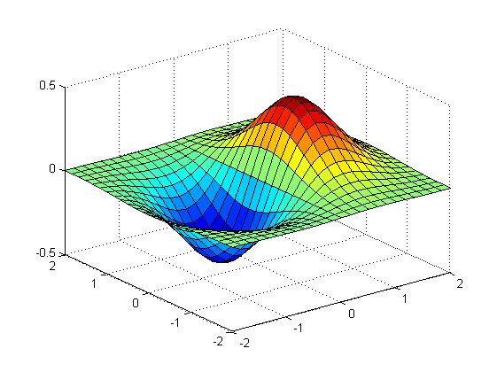
图4-25立体曲面图(2)

